**关于规范使用滴滴出行（企业版）的通知**

各门店：

为了保障延时营业门店员工下班路途安全，经公司商议决定，启用滴滴出行企业版，现将具体事项通知如下：

1. 适用范围

延时营业门店员工

1. 使用时间

延时营业晚班下班时

1. 使用操作
2. 请下载滴滴出行APP；

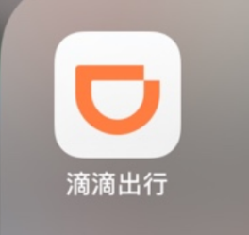

2、出发地点请输入门店定位地址，目的地输入居住地址；

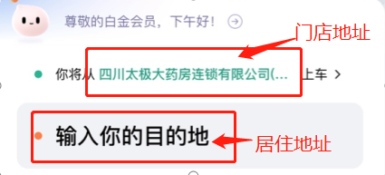

3、在确认呼叫快车前的界面右下角点击“支付方式”，请选择“企业支付”后，开始呼叫快车；

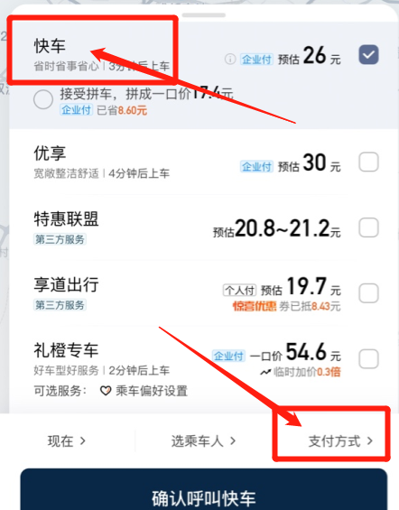 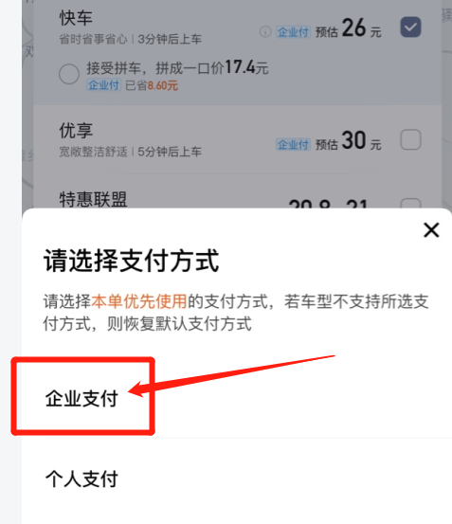

4、结束车程后，员工不用支付，系统自动通过公司账户扣除车费。

四、注意事项

1、目前滴滴出行（企业版）仅限延时营业至23：00的门店当班员工回家使用，非当班员工不得使用滴滴企业支付；

2、当班人员下班使用滴滴出行打车时，只能选择“快车”才能享受企业支付，其他车型不支持企业支付，若未按要求选择“快车”，其他车型产生的费用由个人承担；

3、公司启用“滴滴出行企业版”后，原则上不再报销其他出租

车费用，如遇特殊情况呼叫不到滴滴时，用车人需提前报告片区经理同意后，方可使用其他交通工具进行单独报销；

4、员工在使用滴滴出行企业版时，起点需填写门店定位地点（滴滴后台已设置，超出范围将无法使用滴滴企业版支付），终点必须设置为居住地址（综合管理部将根据填报的居住信息进行抽查，居住地址有变动的请主动联系综合管理部陈晓莉进行修改备案，一旦发现未直接回家者，滴滴打车费用由个人承担，由此出现的任何问题也均由个人承担）；

5、延迟营业下班人员必须使用滴滴出行企业版打车回家，不得使用其它交通工具回家（如电瓶车、自行车等），如出现任何问题均由个人承担；

6、在使用滴滴出行时，请在滴滴系统中提前设置紧急联系人；

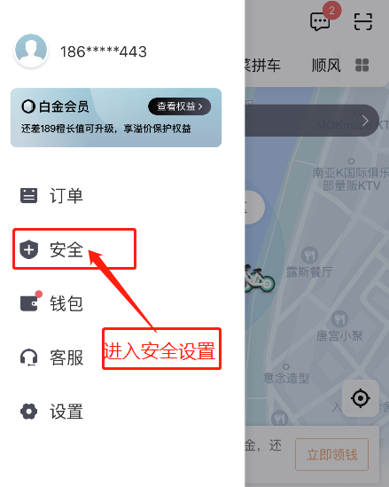 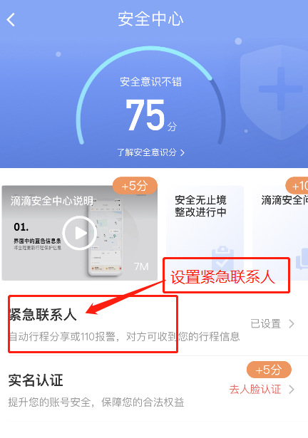 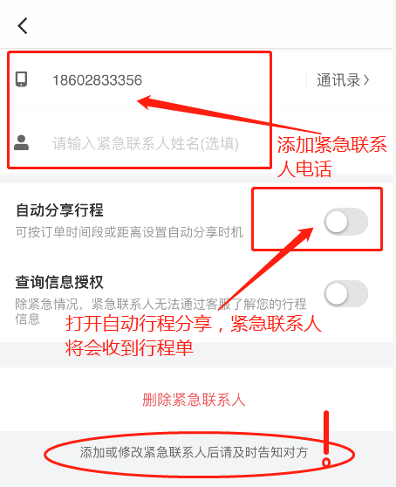

**① ② ③**

7、“滴滴出行企业版”由综合管理部负责充值和统一报销。

五、本通知从2020年9月18日起执行，执行过程中如有其它问题或建议可向综合管理部陈晓莉提出，最终解释权归公司所有。

四川太极大药房连锁有限公司

2020年9月18日